017 - AWS Certified Cloud Practitioner Domain 1 e 2

Dia 1 – 05/08/2025

#F0311 – Aula 1 – Introdução

Iremos estudar para a prova ACP

#F0312 – Aula 2 – Como estudar

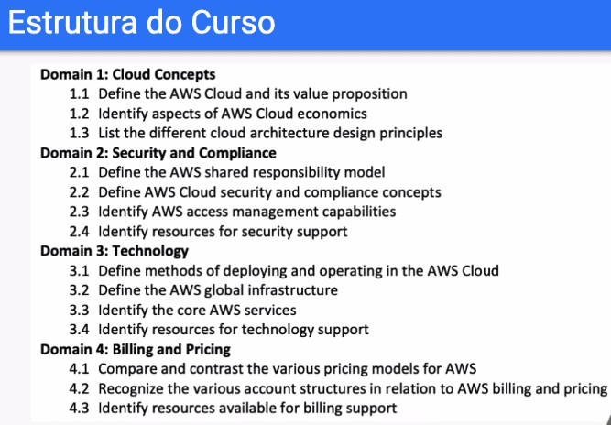

#F0313 – Aula 3 – Certificações e carreiras

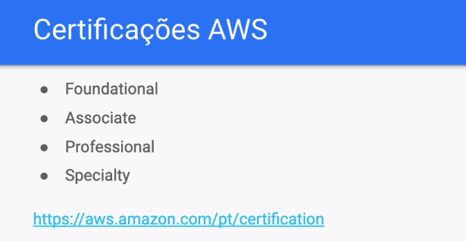

#F0314 – Aula 4 – Como se preparar para o exame

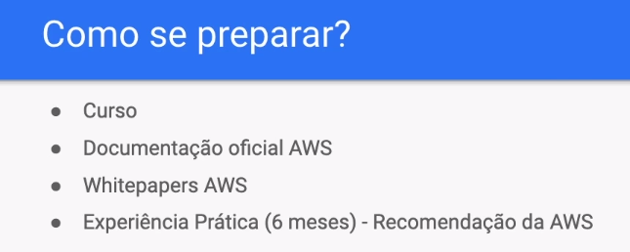

#F0315 – Aula 5 – Detalhes da Certificação
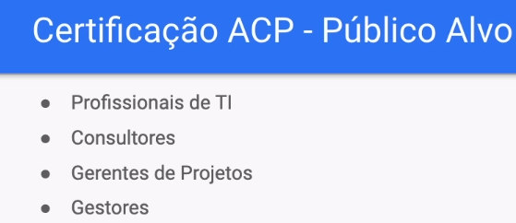

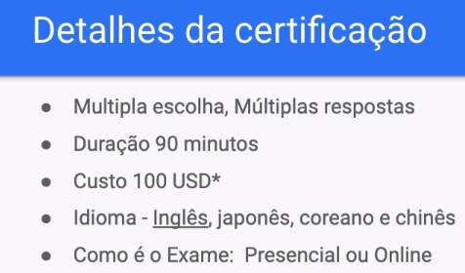

#F0316 – Aula 6 – Quais temas são abordados

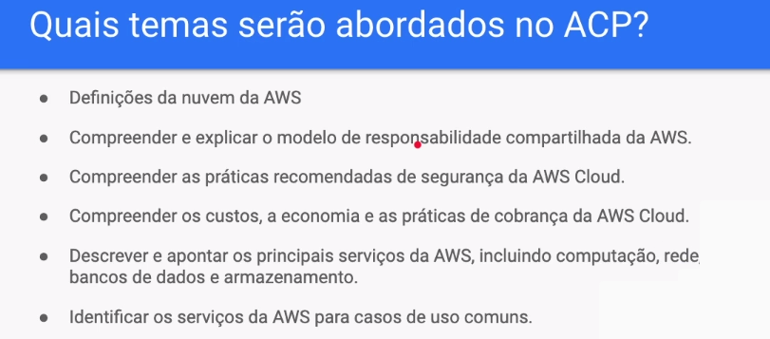

Dia 2 – 06/08/2025

#F0317 – Aula 7 – Divisão da Prova e subtemas

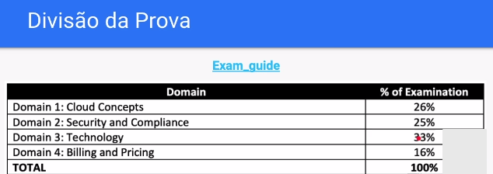

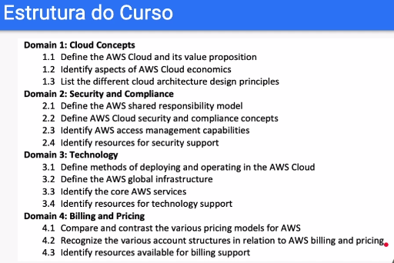

#F0318 – Aula 8 – O que é computação em nuvem

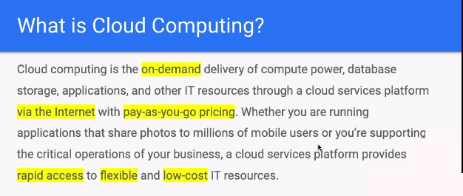

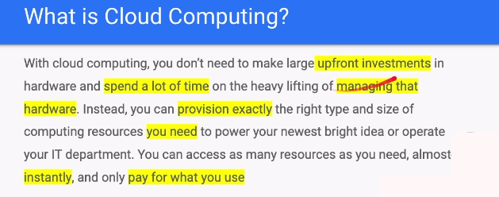

#F0319 – Aula 9 – Seis vantagens da computação em nuvem

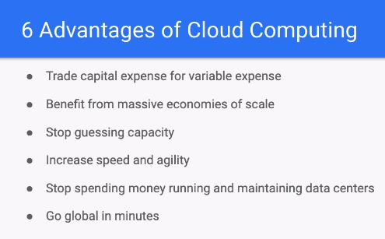

#F0320 – Aula 10 – Vantagem da computação em nuvem de 1 a 3

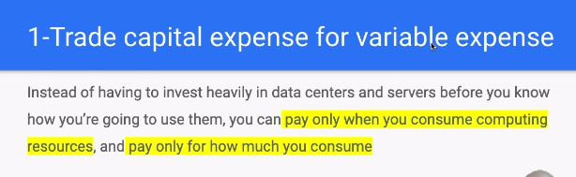

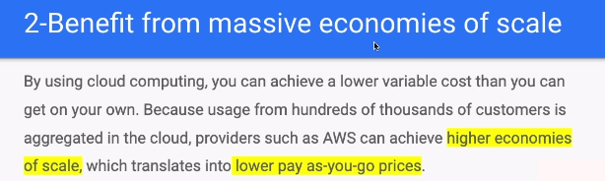

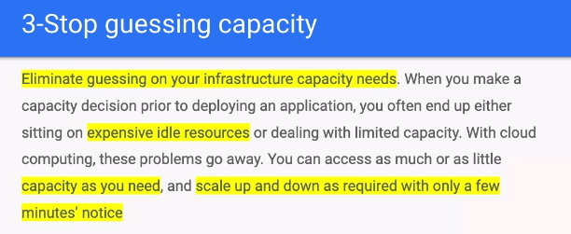

#F0321 – Aula 11 – Vantagem da computação em nuvem de 4 a 6

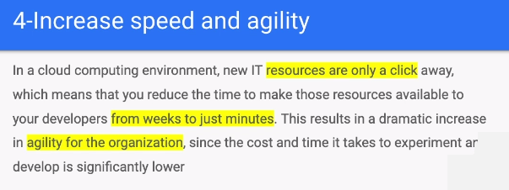

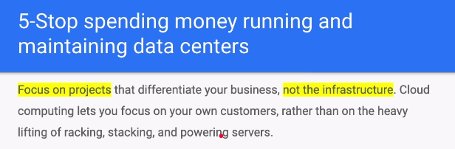

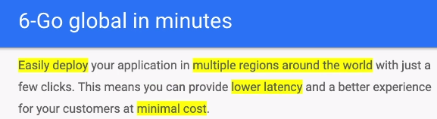

#F0322 – Aula 12 – Tipos de computação em nuvem

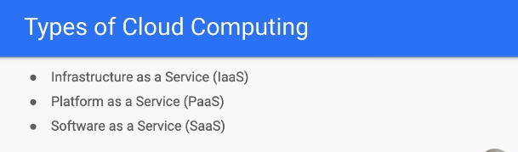

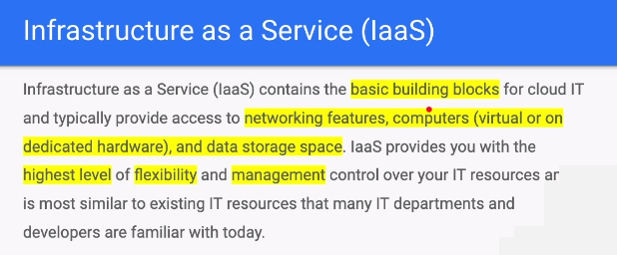

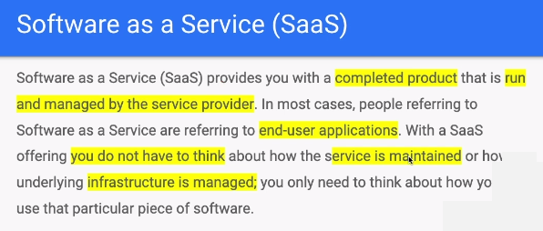

Dia 3 – 07/08/2025

018 - AWS Certified Cloud Practitioner Domain 3 e 4

